**BỘ LAO ĐỘNG THƯƠNG BINH VÀ XÃ HỘI  
TRƯỜNG CAO ĐẲNG CÔNG NGHỆ THÔNG TIN TP.HCM  
KHOA CÔNG NGHỆ THÔNG TIN-ĐIỆN TỬ**



**BÁO CÁO THỰC TẬP TỐT NGHIỆP**

**WEB BÁN HÀNG ATTSHOP**

**(REACTJS, FIREBASE)**

**Giảng viên hướng dẫn: ThS. Trương Châu Long**

**Sinh viên thực hiện: Lê Trần Anh Tính**

**MSSV: 501200378**

**Ngành: Công Nghệ Thông Tin**

**Khóa: 2020 - 2022**

**Tp.HCM, tháng 10 năm 2022**

**TÓM TẮT - LỜI MỞ ĐẦU**

Với sự phát triển mẽ của internet, công nghệ thông tin cùng với sự lớn mạnh của ngành thương mại điện tử, nên mỗi doanh nghiệp cần có một thiết kê website bán hàng. Điều này thúc đẩy hoạt động kinh doanh, quảng bá, tuyên truyền sản phẩm và thu hút khách hàng tiềm năng.

Theo thống kê, hiện nay nước ta có khoảng 41 triệu người dung internet, chiếm khoảng hơn 45% dân số cả nước. Trong đó, phần lớn là những đối tượng trẻ có nhu cầu oline và mua sắm cao. Có khoảng hơn 1/3 dân số cả nước sử dụng internet để tìm kiếm, tra cứu thông tin dịch vụ, mua sắn sản phẩm. Có riêng một website bán hàng, doanh nghiệp của bạn đã thu hút thêm một lượng không nhỏ khách hàng trên mạng internet. Ngược lại, không có website nghĩa là bạn đã mất đi cơ hội bán hàng và nhường cơ hội đó cho đối thủ.

Sau khi sở hữu môt trang website bán hàng, bạn sẽ tiết kiệm tối đa chi phí cho hoạt động kinh doanh. Sở hữu nó, bạn thậm chí không cần phải mở cửa hàng mà vẫn có thể kinh doanh sản phẩm của mình. Điều này, giúp bạn giảm bớt được một khoảng chi phí: thuê cửa hàng, kho bãi và một khoảng nhân lực. Ngoài ra, thiết kế website bán hàng cũng giúp việc thanh toán của khách hàng trở nên thuận tiện và dễ dàng. Người mua có thể thanh toán qua thẻ ATM hay qua các phương tiện thanh toán điện tử.

Chính do nhu cầu người dùng sử dụng internet cao để mua sắn online, nên em đã quyết định tạo một **trang website bán hàng ATTSHOP với React và Firebase** để phục vụ nhu cầu mua sắm của mọi người.

**LỜI CẢM ƠN**

Sau một thời gian thực tập tại Cao đẳng Công nghệ thông tin TP. HCM, em xin cảm ơn đến giáo viên hướng dẫn – Thầy Trương Châu Long đã tận tình hướng dẫn cho cho em trong quá trình thực tập, để em có thể hoàn thành báo cáo thực tập tốt nghiệp cuối khóa.

Để có kiến thức và kết quả thực tế ngày hôm nay, trước hết em xin chân thành cảm ơn các giảng viên trong trường Cao đẳng Công nghệ thông tin TP. HCM đã giảng dạy và trang bị cho em những kiến thức cơ bản đến chuyên sâu để em tiếp xúc với ngành công nghệ thông tin một cách nhanh nhất và dễ hiểu nhất.

Trong quá trình thực tập và làm báo cáo, do còn thiếu kinh nghiệm thực tế nên không tránh khỏi những sai sót. Em mong các thầy cô chỉ bảo thêm giúp em hoàn thành đồ án và đạt kết quả tốt hơn.

**Em xin chân thành cảm ơn!**

**MỤC LỤC**

Chương 1: TỔNG QUAN WEBSITE BÁN HÀNG ATTSHOP 1

1.1 Tổng quan 1

1.2 Mô tả 7

Chương 2: CHI TIẾT WEBSITE BÁN HÀNG ATTSHOP 9

**1. Giao diện** 9

1.1 Trang chủ 9

1.2 Trang sản phẩm 10

1.3 Trang đăng nhập 11

1.4 Trang đăng ký 13  
1.5 Trang giỏ hàng15

**2. Phần Code Client** 15

2.1Đoạn code App.js 16

2.2 Đoạn code index.js 17

2.3 Đoạn code header 17

2.4 Đoạn code Carousel 19

2.5 Đoạn code phần content 21

2.6 Đoạn code về trang chi tiết sản phẩm 25

2.7 Đoạn code về trang sản phẩm 27

2.8 Đoạn code về giỏ hàng 30

2.9 Đoạn code về trang thanh toán 33

2.10 Đoạn code về đăng nhập 35

2.11 Đoạn code về đăng ký38

**3. Phần code sever** 41

3.1 Đoạn code index.js 43

3.2 Đoạn code checkout 43

3.3 Đoạn code về webhook 44

3.4 Đoạn code về firebase.js44

**CHƯƠNG 3: KẾT LUẬN** 45

**TÀI LIỆU THAM KHẢO** 46

# DANH MỤC CÁC HÌNH

**Phần giao diện** 6

Hình 1. Giao diện tổng quan website 6

Hình 2. Giao diện Header 7

Hình 3. Giao diện Content 7

Hình 4. Giao diện phần chi tiết sản phẩm 8

Hình 5. Giao diện Footer 8

Hình 6. Giao diện trang chủ 9

Hình 7. Giao diện trang sản phẩm 10

Hình 8. Giao diện trang đăng nhập 11

Hình 9. Giao diện trang đăng ký 12

Hình 10.Quản lý User trong firebase 12

Hình 11 Giao diện trang giỏ hàng 13

Hình 12.Giao diện trang thanh toán 14

Hình 13.Giao diện trang thanh toán tiếp theo 14

Hình 14.Giao diện sever thanh toán (stripe) 15

**Phần code Client 15**

Hình 15.Cấu trúc cây thư mục Cient 15

Hình 16. Code App.js 15

Hình 17. Code index.js 17

Hình 18.Code Phần Header.jsx 18

Hình 19. Code Phần Header.styles.scss 19

Hình 20. Code Phần hero.jsx 20

Hình 21. Code Phần hero.styles.scss 21

Hình 22. Code Phần featured-collection.jsx 22

Hình 23. Code Phần product-content.jsx 22

Hình 24. Code Phần featured-product.jsx 23

Hình 25. Code Phần featured-product.styles.scss 24

Hình 26. Code Phần single-product.jsx 26

Hình 27. Code Phần single-product.styles.scss 27

Hình 28. Code Phần shop.jsx 28

Hình 29. Code Phần shop.styles.scss 29

Hình 30. Code phần cart-page.jsx 30

Hình 31. Code Phần cart-page.styles.scss 31

Hình 32. Code Phần cart-items.jsx 32

Hình 33. Code Phần total.jsx 33

Hình. 34 Code Phần checkout.jsx 34

Hình 35. Code Phần checkout.styles.scss 35

Hình 36. Code Phần sign-in.jsx 36

Hình 37. Code Phần sign-up.jsx 38

**Phần code sever 41**

Hình 38. Cấu trúc cây thư mục trong sever 41

Hình 39. Code Phân index.js 42

Hình 40. Code Phần checkout.js 43

Hình 41.Code Phần webhook.js 44

Hình 42.Code Phần firebase.js 44

**Chương 1:**

**TỔNG QUAN WEBSITE BÁN HÀNG ATTSHOP**

* 1. **Tổng quan**: Đề tài **website bán hàng ATTSHOP** là một trang web thương mại điện tử thực hiện mua sắm trên website, và được giao hàng tới tận nơi.

Website này sẽ tương tự như:

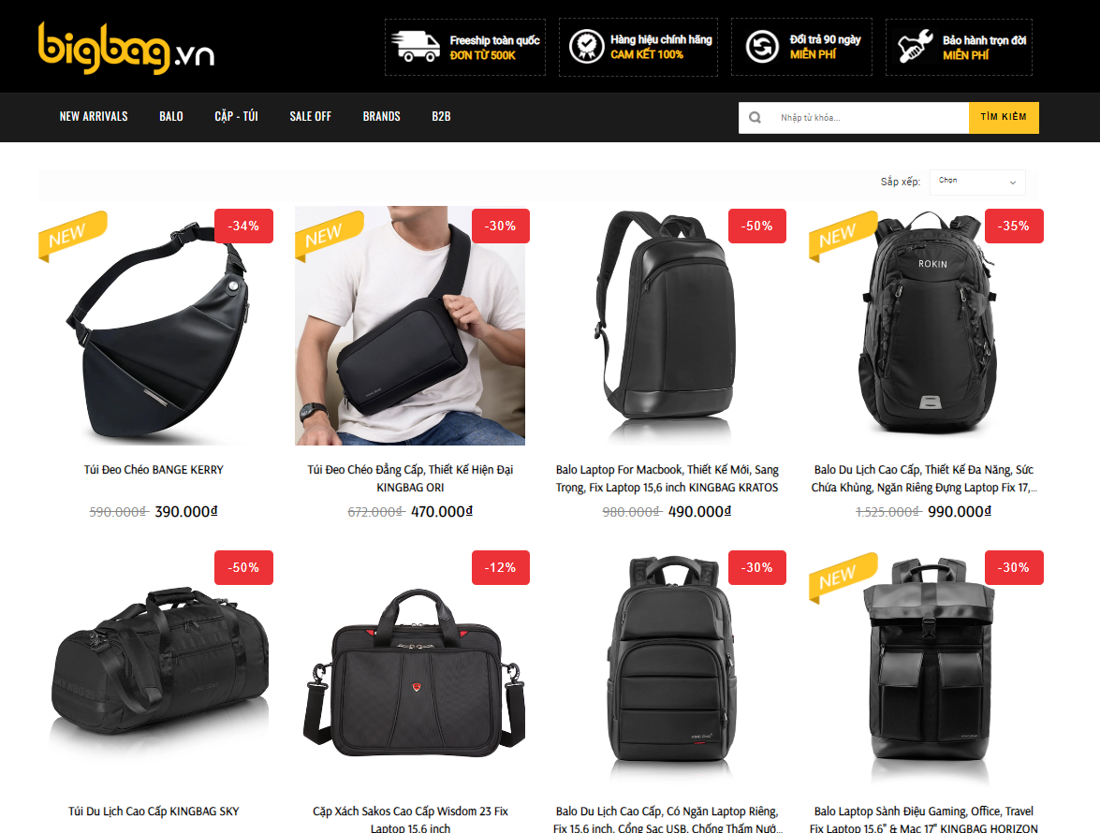

Website sử dụng **React** – một thư viện của Javascript để xây dựng Front End kết hợp **Firebase** để lưu trữ data, **Stripe** để thanh toán điện tử phù hợp với một trang website bán hàng online. Vậy ta có thể tạo một trang website riêng cho mình một cách đầy đủ và hoàn chỉnh nhất.

Em sử dụng ngôn ngữ React, Firebase để lưu data, Stripe để thanh toán vì :

**\*React**

Cách tạo trang website bán hàng ATTSHOP bằng ReactJS **npm create-react-app Client**

**React** (còn được gọi là ReactJS) là một thư viện JavaScript mã nguồn mở, thường được gọi nhầm là framework. Điều này là do React là đối thủ cạnh tranh trực tiếp của các framework JavaScript hàng đầu như AngularJS và VueJS.

React là một thư viện vì nó không có cơ chế định tuyến trong số các tính năng dành riêng cho framework khác. Tuy nhiên, có những công cụ như react-router có thể được cài đặt và sử dụng với thư viện để đạt được chức năng framework.

JSX ( JavScript extension) là một React extension giúp chúng ta dễ dàng thay đổi cay DOM bằng các HTML-style code đơn giản. Và kể từ lúc ReactJs browser hỗ trợ toàn bộ những trình duyệt Web hiện đại, bạn có thể tự tin sử dụng JSX trên bất kỳ trình duyệt nào mà bạn đang làm việc.

Các tính năng khiến tôi sử dụng ngôn ngữ ReactJs:

* React cho phép bạn xây dựng giao diện của mình bằng cách sử dụng cái được gọi là "các thành phần có thể tái sử dụng" có trạng thái và dữ liệu.
* React sử dụng JavaScript Syntax Extension (JSX) cho phép người dùng viết HTML động.
* Nó sử dụng Virtual Document Object Model (VDOM), cho phép nhà phát triển cập nhật các phần cụ thể của trang web mà không cần phải load lại trang.
* Debug dễ dàng, tăng tốc quá trình release sản phẩm cũng như quá trình coding.
* Thân thiện với SEO.
* Là công cụ phát triển web hót nhất hiện nay.

**\*Firebase**

**Firebase** là dịch vụ cơ sở dữ liệu hoạt động trên nền tảng đám mây – cloud. Kèm theo đó là hệ thống máy chủ cực kỳ mạnh mẽ của Google. Chức năng chính là giúp người dùng lập trình ứng dụng bằng cách đơn giản hóa các thao tác với cơ sở dữ liệu.

Cụ thể là những giao diện lập trình ứng dụng API đơn giản. Mục đích nhằm tăng số lượng người dùng và thu lại nhiều lợi nhuận hơn.

Sau quá trình sử dụng, cùng với những đánh giá của người dùng khác, tôi đã tổng hợp **10 ưu điểm nổi bật của Firebase**:

* Tạo tài khoản và sử dụng dễ dàng
* Tốc độ phát triển nhanh
* Nhiều dịch vụ trong một nền tảng
* Được cung cấp bởi Google
* Tập trung vào phát triển giao diện người dùng
* Firebase không có máy chủ
* Học máy (Machine Learning)
* Tạo lưu lượng truy cập
* Theo dõi lỗi
* Sao lưu
* Đăng ký tài khoản Firebase để lưu data: <https://firebase.google.com/>
* TK đăng nhập: [anhtinh0902@gmail.com](mailto:anhtinh0902@gmail.com)
* Mật khẩu: anhtinhpt2k2

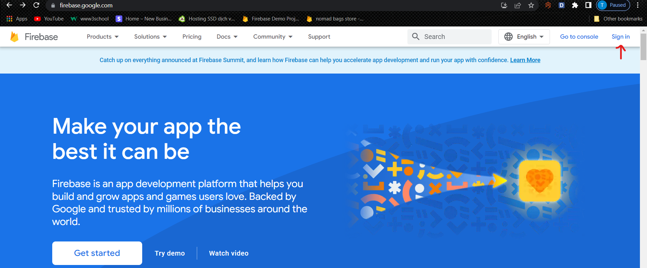

**\*Stripe**

Stripe là **cổng thanh toán** của Mỹ được thành lập năm 2010 cho phép các trang thương mại điện tử nhận thanh toán trên website bán hàng của mình.

Stripe cung cấp SDK để khách hàng có thể tích hợp ngay trên các thiết bị iOS và Android. Ngoài ra, nó còn cung cấp Stripe API để có thể được sử dụng bởi các ngôn ngữ lập trình khác nhau như: Ruby, Python, Java, GO… (Stripe API).

Tài khoản Stripe giống với tài khoản ngân hàng. Bạn có thể tạo nhiều tài khoản cho sản phẩm hoặc các trang bán hàng. Mỗi tài khoản có các khoản thanh toán, bảng điều khiển, người dùng được ủy quyền riêng mà bạn lựa chọn.

Ưu điểm của Stripe :

* + - * Stripe sở hữu công nghệ tiên tiến trong thanh toán và bảo mật
      * Dự đoán tỷ giá chính xác
      * Cung cấp công cụ báo cáo chi tiết
      * Khách hàng thanh toán trực tiếp qua thẻ mà không cần phải đăng ký tài khoản
      * Ở những quốc gia mà Stripe hỗ trợ thì việc đăng ký rất dễ dàng
      * Stripe cũng hỗ trợ nhiều đơn vị tiền tệ giúp cho việc giao dịch thuận tiện hơn
* Đăng ký tài khoản Firebase để lưu data: <https://firebase.google.com/>
* TK đăng nhập: [anhtinh0902@gmail.com](mailto:anhtinh0902@gmail.com)
* Mật khẩu: anhtinhpt2k2

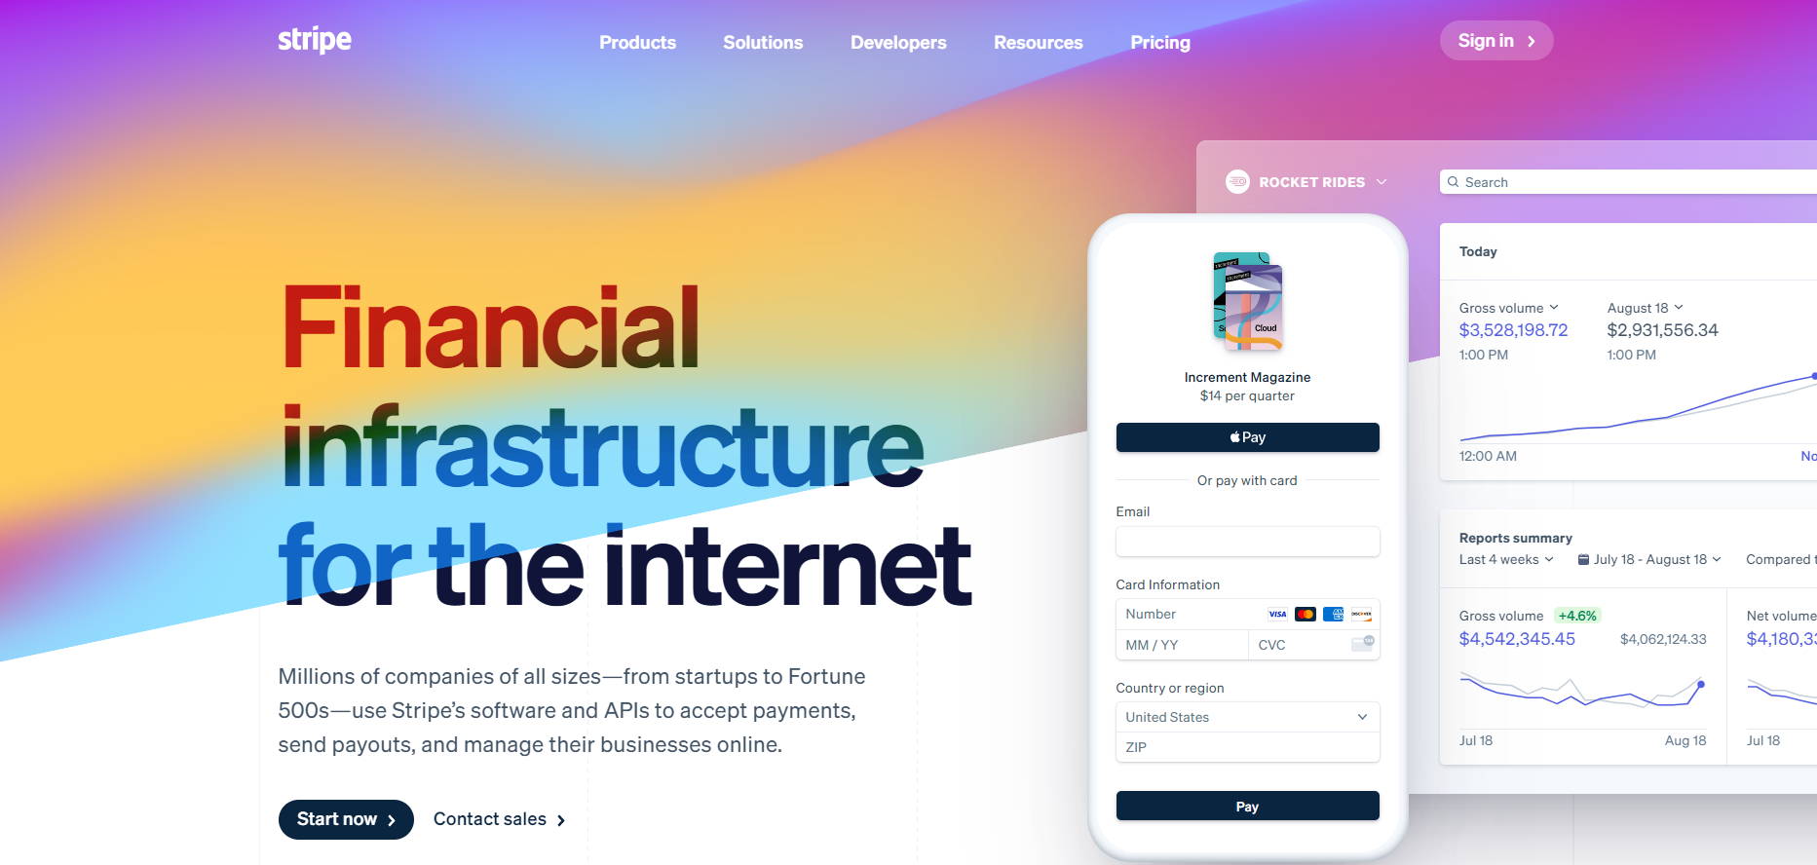

\***Hình ảnh tổng quan về trang web :**

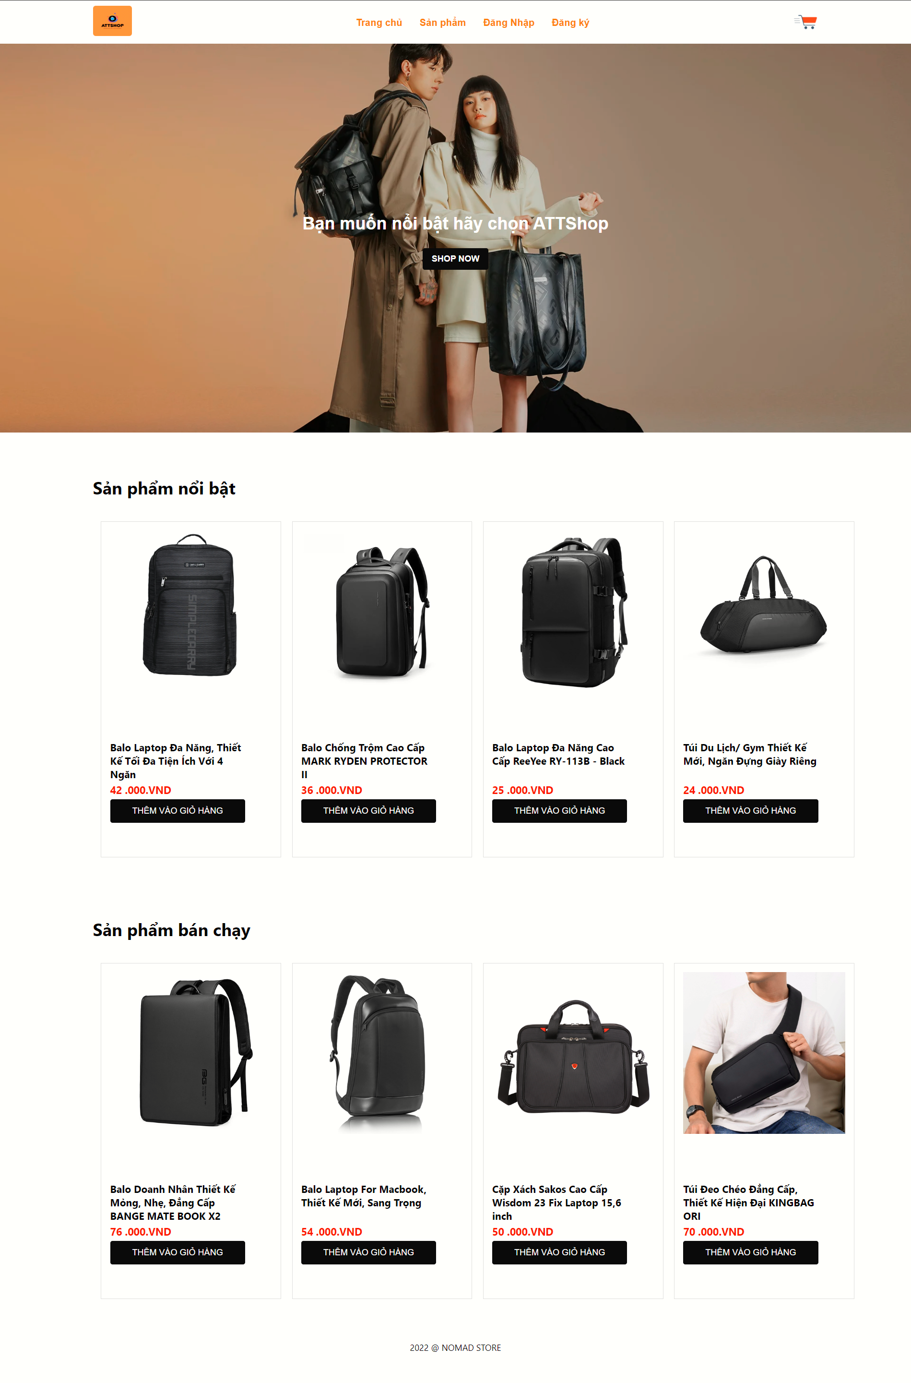

**Footer**

**Footer**

**Content**

**Header**

**Carousel**

Hình 1 Giao diện tổng quan trang website

* 1. **Mô tả :**

Trang website bán hàng **ATTShop** gồm 3 phần :

* **Header** : Bao gồm Logo, Trang chủ, Sản phẩm, Đăng Nhập, Đăng ký và Giỏ hàng

Hình 2: Giao diện Header

+ Logo: Tên thương hiệu của website

+ Các Link điều hướng trang : Trang Chủ, Sản Phẩm, Đăng Nhập, Đăng Ký.

+ Giỏ hàng : Nơi chứa thông tin sản phẩm bạn chuẩn bị thanh toán.

* **Content :** Nơi data sản phẩm của bạn

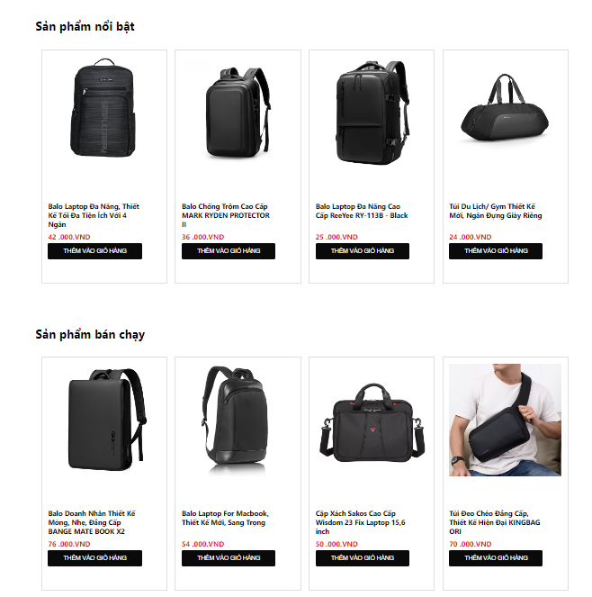

Hình 3 Giao diện Content

**+** Sản phẩm nổi bật là những sản phẩm được nhìu lượt truy cập nhất.

+ Sản phẩm bán chạy là những sản phẩm có nhiều lượt mua nhất.

+ Khi ta nhấn vào sản phẩm sẽ chuyển đến trang chi tiết sản phẩm đó để ta xem một cách hiệu quả nhất.

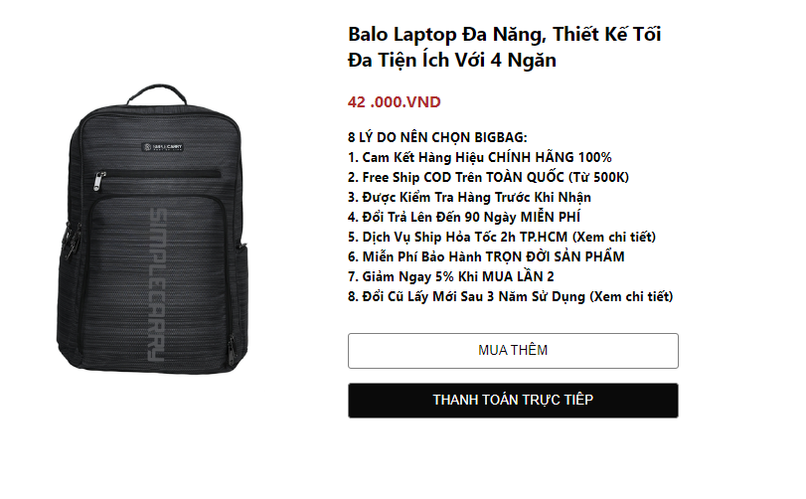

Hình 4: Giao diện phần chi tiết sản phẩm

* **Footer :** Phần thông tin trang web



Hình 5 Giao diện Footer

# Chương 2: CHI TIẾT WEBSITE BÁN HÀNG ATTSHOP

1. **Giao diện:**

Web có giao diện đơn giản. Màu sắc hài hòa với tông màu chính là màu Cam. Giao diện tuy có phần đơn giản nhưng thân thiện với người dùng, không quá cầu kỳ phức tạp.

* 1. **Trang chủ:**

Các sản phẩm nổi bật hay đang bán chạy sẽ hiện trên trang chủ của trang web



Hình 6. Giao diện trang chủ

* 1. **Trang sản phẩm:**

Trang sản phẩm thể hiện đầy đủ các sản phẩm của cửa hàng như tất cả các loại Bag mà cửa hàng đang có

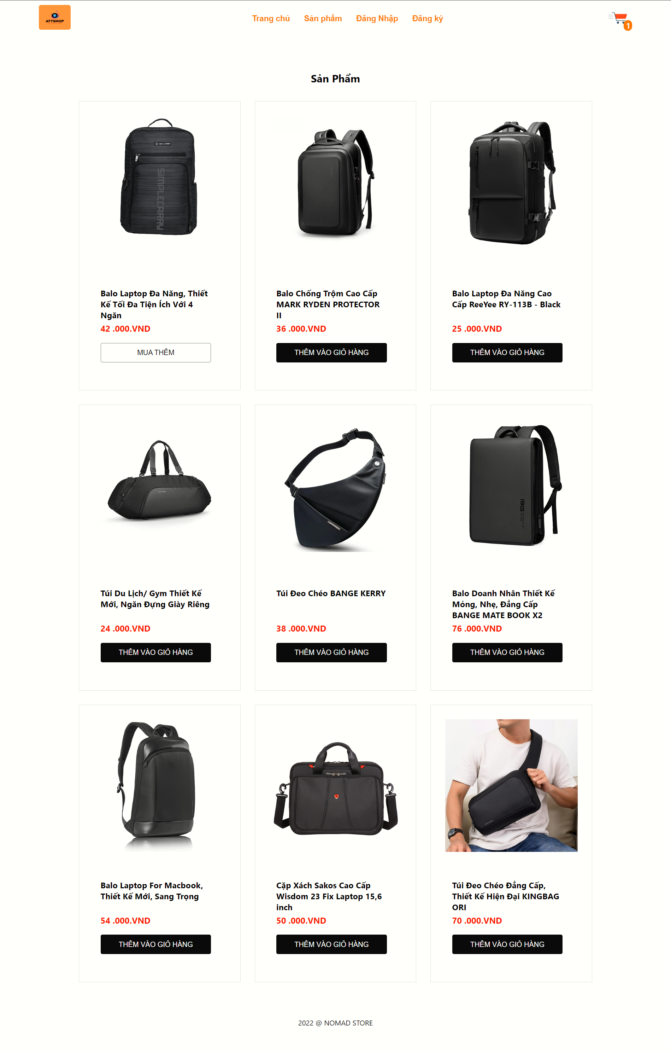

Hình 7. Giao diện trang sản phẩm

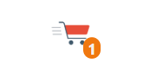 Khi ta click vào ADD TO CART 1 lần nghĩa là t đã mua sản phẩm đó với số lượng là 1 thì giỏ hàng sẽ có số như sau:

Giỏ hàng sẽ nhảy số theo số lượng mà ta đã mua sản phẩm.

* 1. **Trang đăng nhập :**

Trang này khách hàng sẽ đăng nhập thông tin của mình để dễ dàng cho việc mua sắm hay cần hỗ trợ

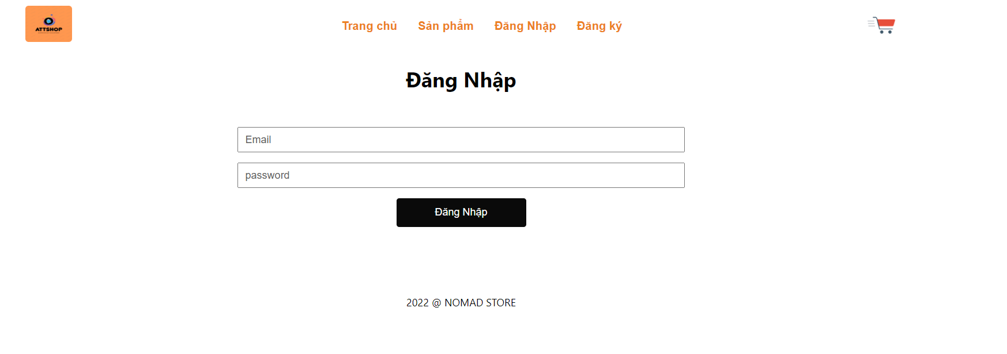

Hình 8. Giao diện trang đăng nhập

Khi ta đăng nhập đúng tài khoản thì trang sẽ đi đến trang sản phẩm

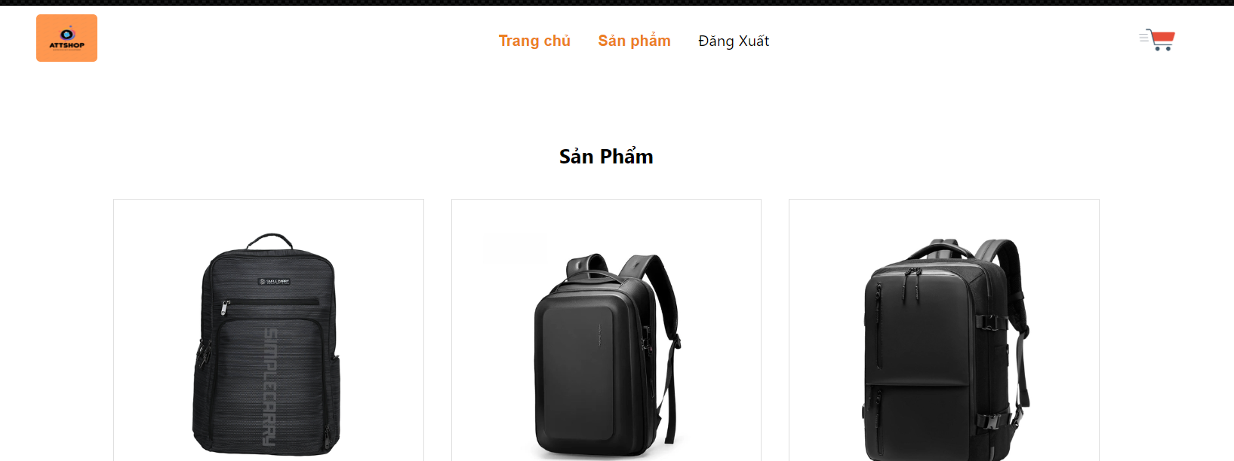

* 1. **Trang đăng ký:**

Trang này Khách hàng sẽ đăng ký thông tin của mình để trở thành thành viên của shop.

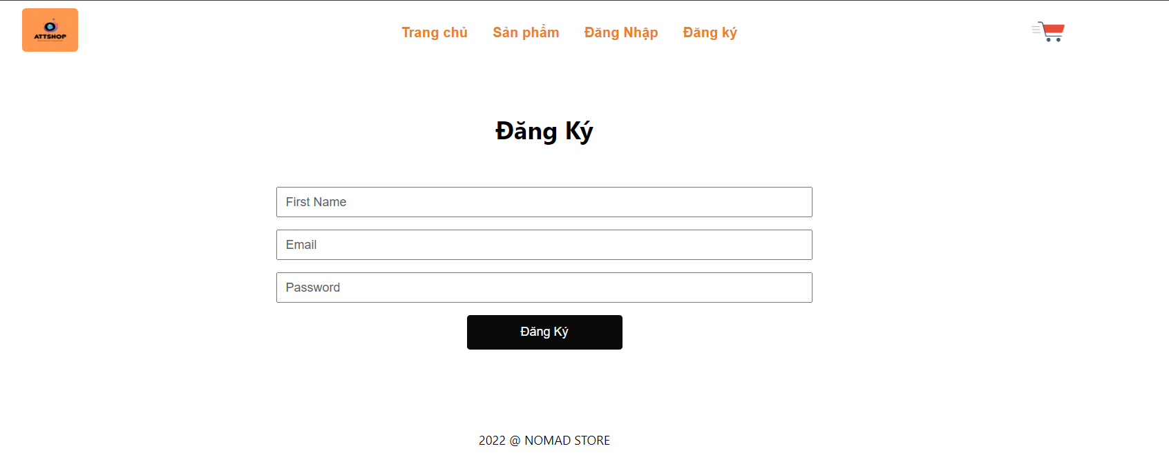

Hình 9. Giao diện trang đăng ký

* Khi ta đăng ký tài khoản thì User sẽ được lưu vào firebase

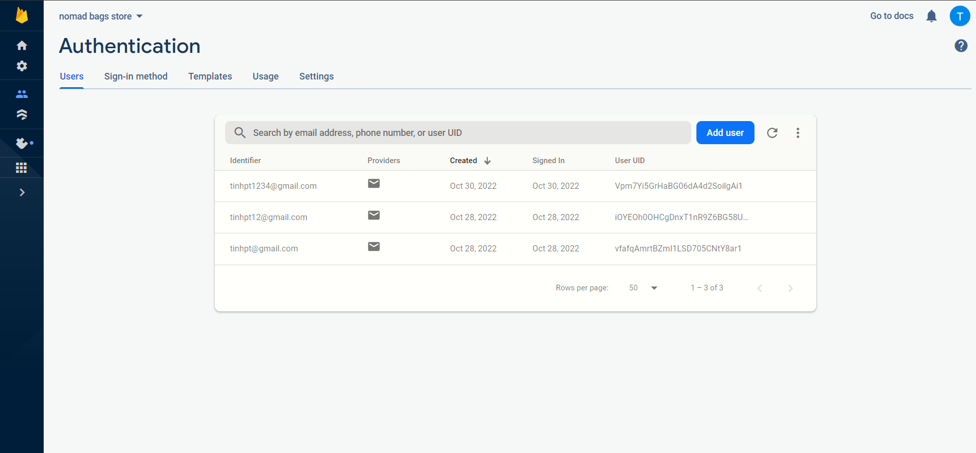

Hình 10 Quản lý User trong firebase

* 1. **Trang giỏ hàng**

Nơi chứa các sản phẩm khách hàng đã chọn

# 

Hình 11 Giao diện trang giỏ hàng

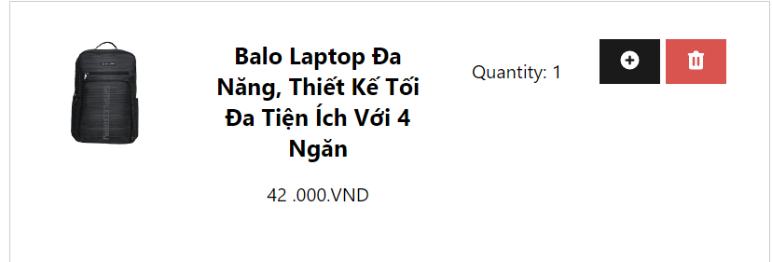

**Tăng (+), Giảm (-) số lượng**

**Sản phẩm bạn chọn mua**

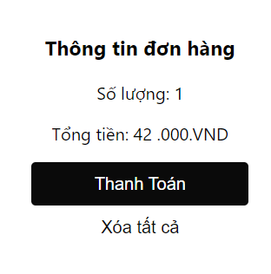

**Tiến hành thanh toán**

**Thông tin đơn hàng**

* Thanh toán : Để tiến hành thanh toán , khi ta nhấn nút Thanh Toán -> chuyển đến trang thanh toán:

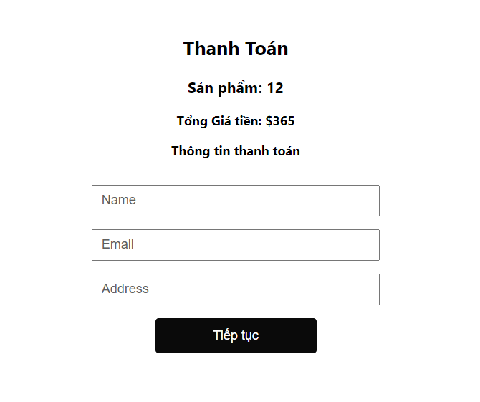

Hình 12 Giao diện trang thanh toán

+ Nhập Name, Email, Address để tiến hành thanh toán

+ Sau khi nhập t nhấn nút tiếp tục

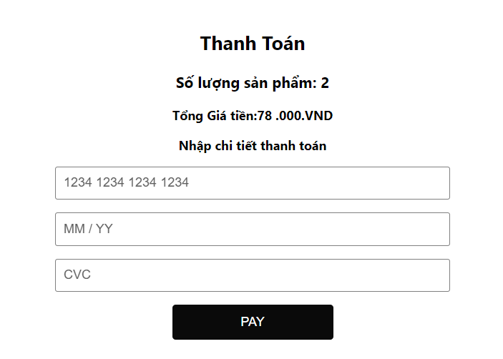

Hình 13 Giao diện trong thanh toán tiếp theo

+ Nhập số tài khoản điện tử để bắt đầu thanh toán.

+ Khi nhập xog ta nhấn Pay để hoàn thành thanh toán.

Sau khi khách hàng đã hoàn tất thanh toán, dữ liệu sẽ được gửi lên Stripe để giao dịch.

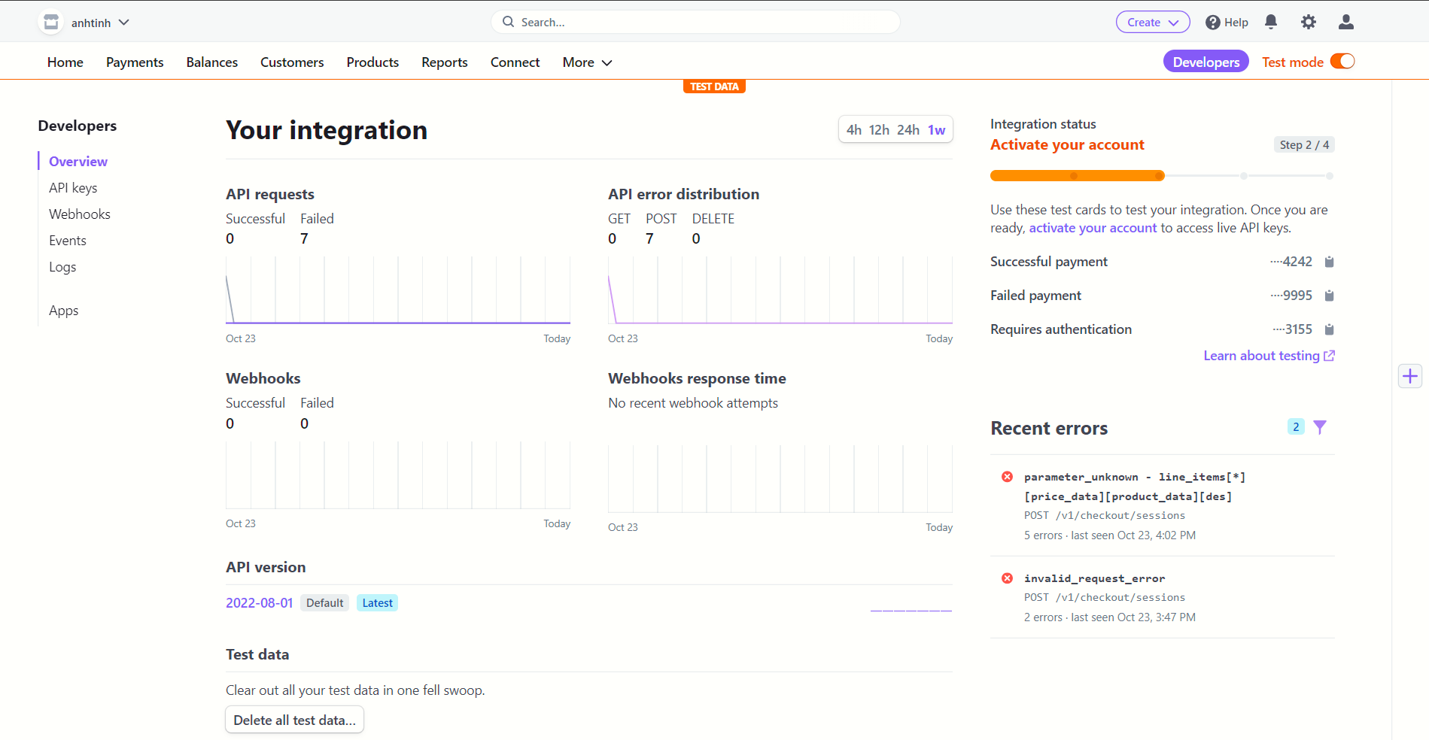

Hình 14 Giao diện sever thanh toán (stripe)

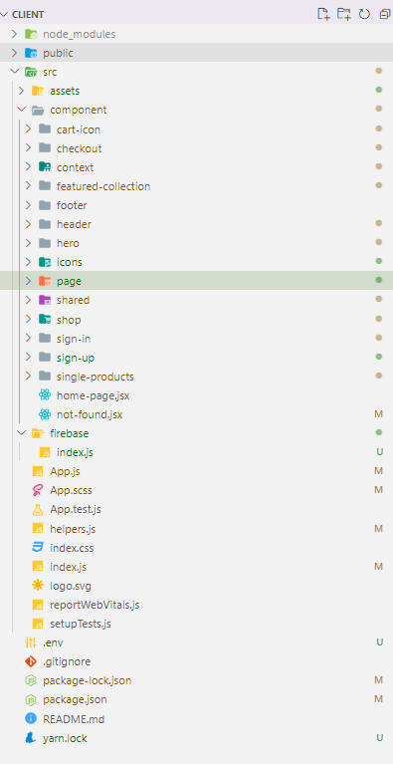

1. **Phần Code Client**

Cấu trúc cây thư mục trong Client

Hình 15. Cấu trúc cây thư mục Client

* 1. **Đoạn code App.js**
* App.js chứa các Routes link đến các trang mà ko cần phải load lại trang.

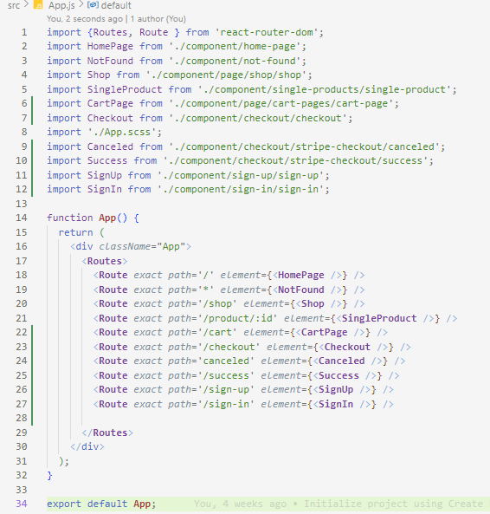

Hình 16. Code App.js

* 1. **Đoạn code index.js**
* Đây là đoạn code chính để chạy được 1 trang website

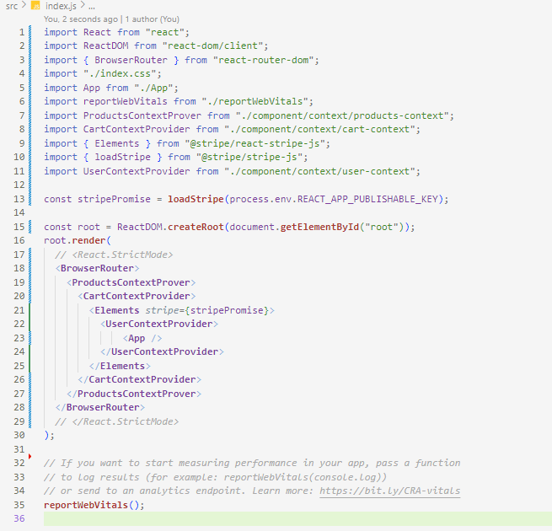

Hình 17. Code Index.js

* 1. **Đoạn code để tạo trang Header**

Để có 1 giao diện header như trên em đã sử dụng kết hợp giữa reactjs và scss.

+ header.jsx



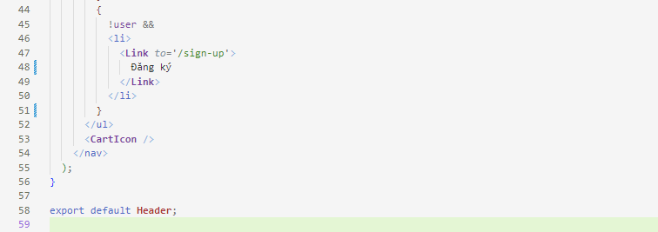 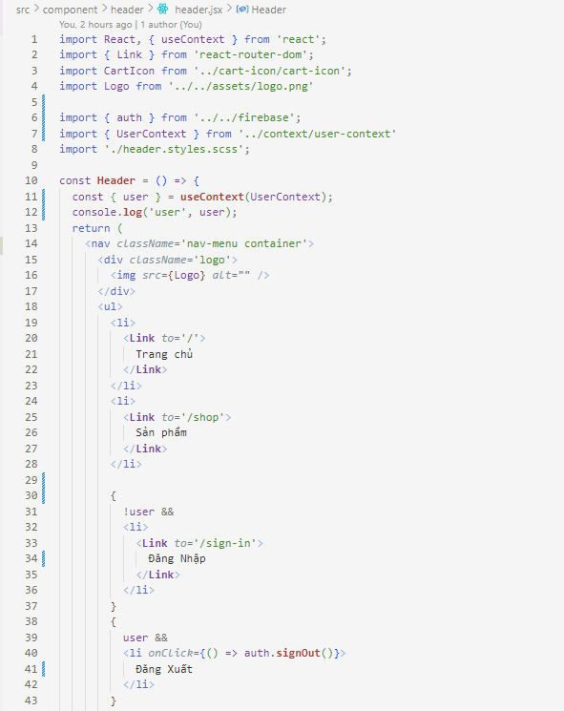

Hình 18. Code Phần Header.jsx

+header.styles.scss

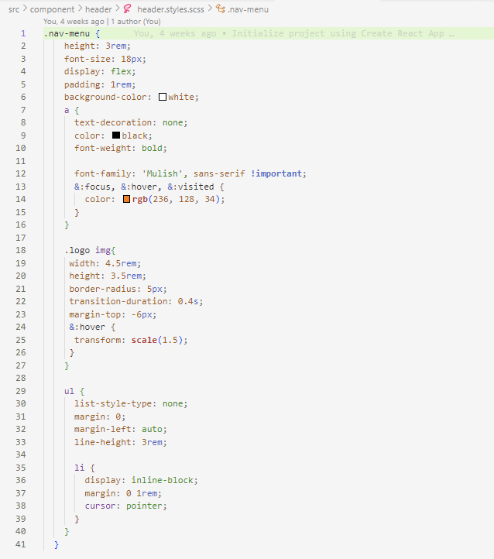

Hình 19. Code Phần Header.styles.scss

* 1. **Đoạn code Caurousel**
* hero.jsx

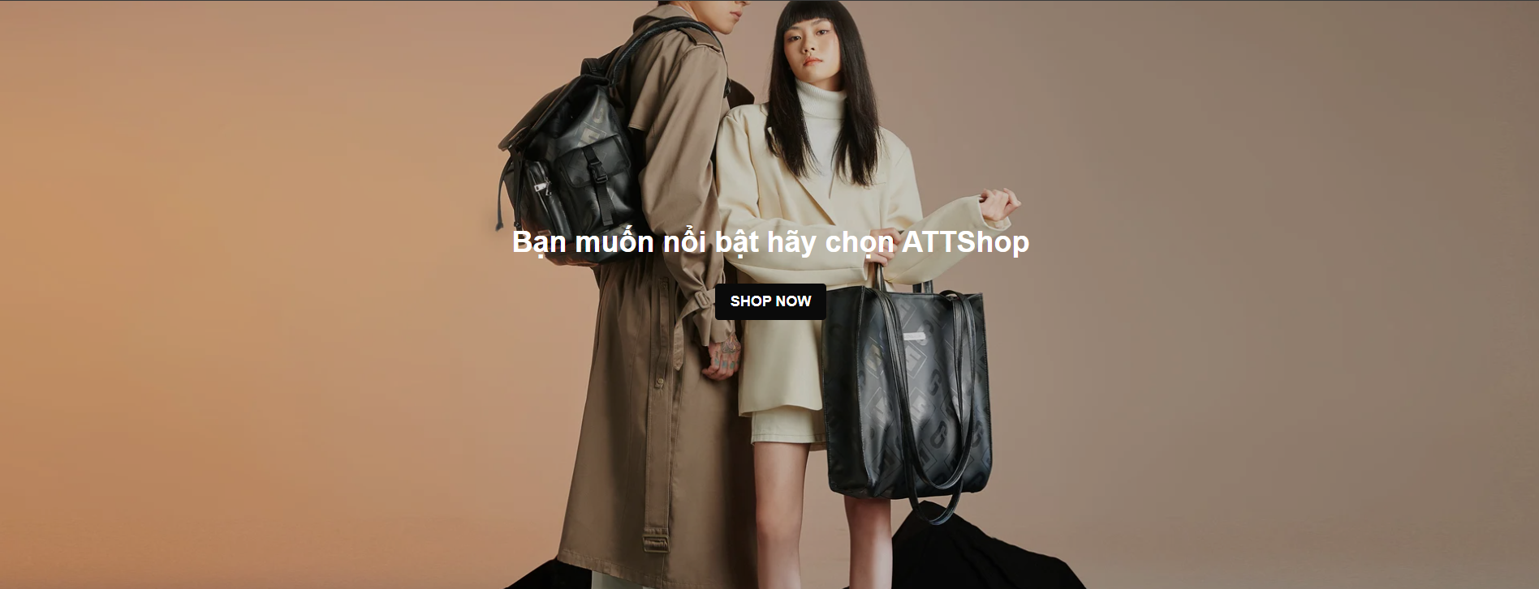

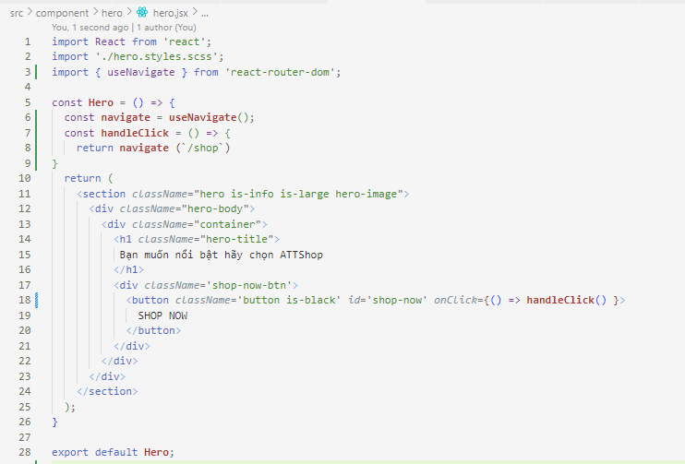

Hình 20. Code Phần hero.jsx

* hero.styles.scss

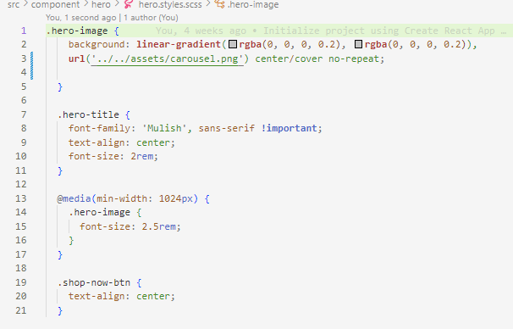

Hình 21: Code Phần hero.styles.scss.jsx

* 1. **Đoạn code phần content**

Gồm 3 phần: Featured-collection.jsx , product-content.jsx, featured-product.jsx.

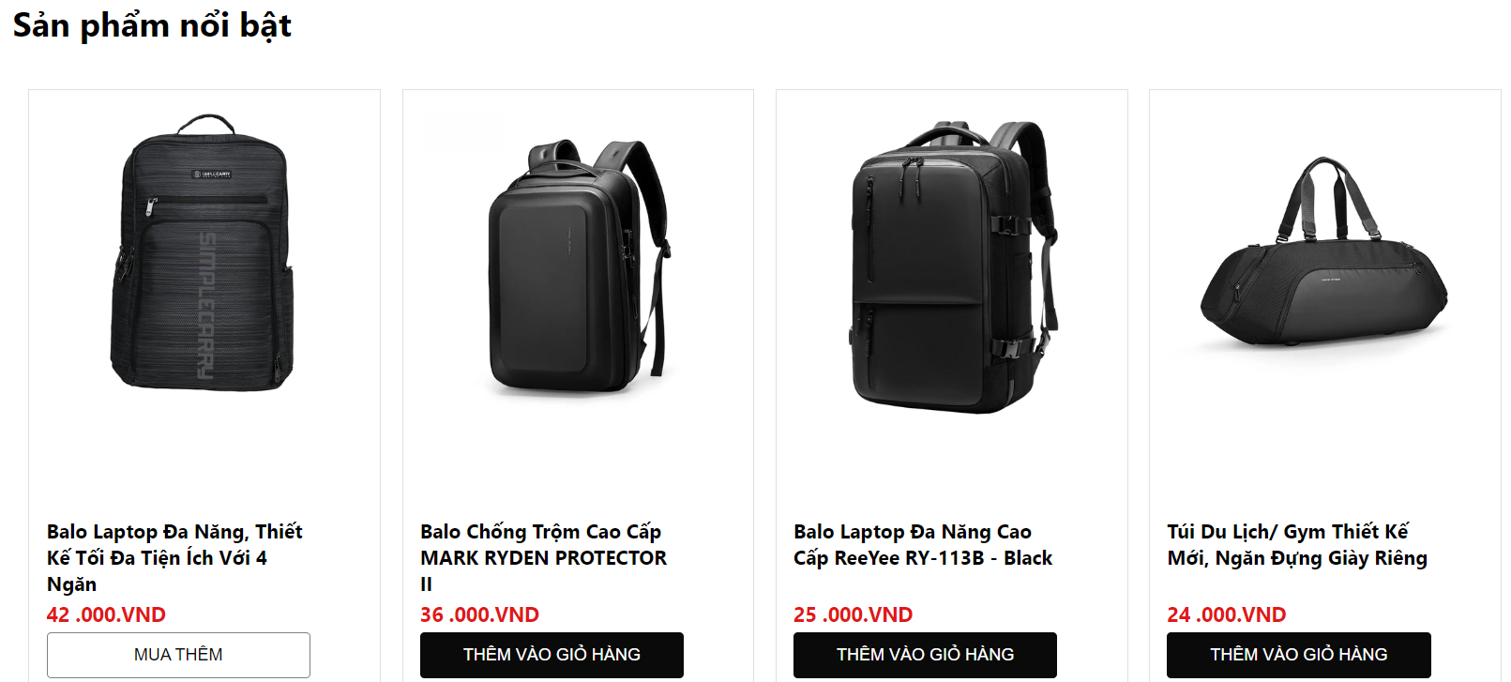

* Featured-collection.jsx

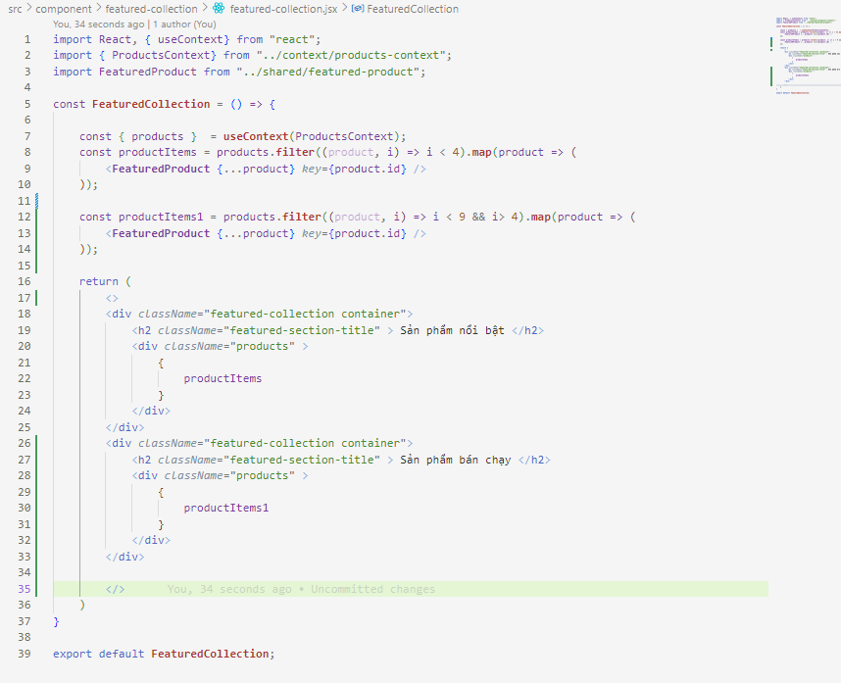

Hình 22. Code Phần featured-collection.jsx

* Đoạn code loading data vào content (products-content.jsx)

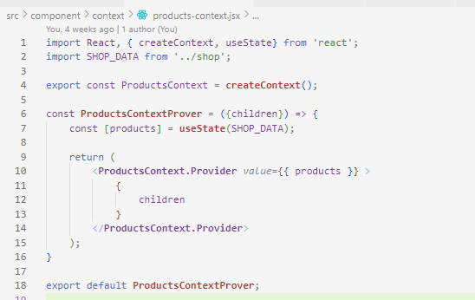

Hình 23. Code Phần product-content.jsx

* Đoạn code phần sản phẩm trong content ( featured-product.jsx)

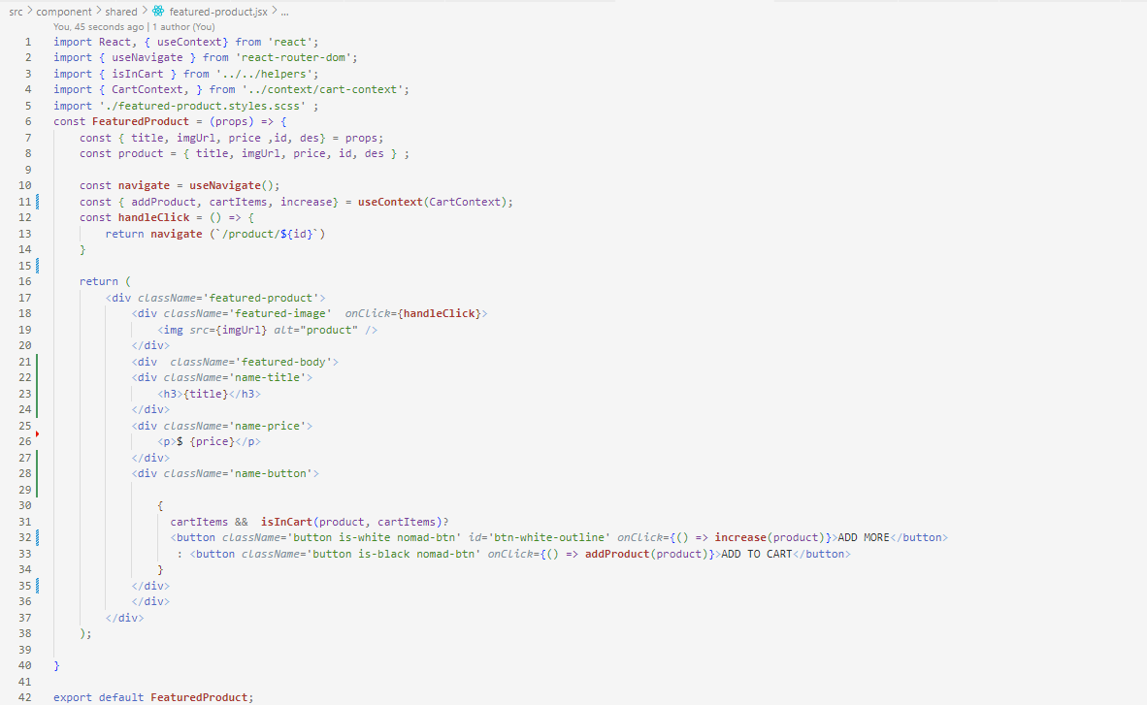

Hình 24. Code Phần featured-product.jsx

* featured-product.styles.scss

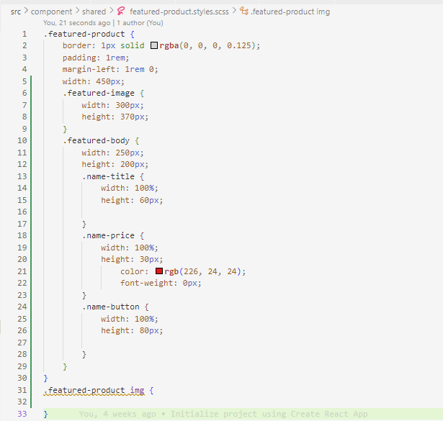

Hình 25. Code Phần featured-product.styles.scss

* 1. **Đoạn code về trang chi tiết sản phẩm**
* single-product.jsx

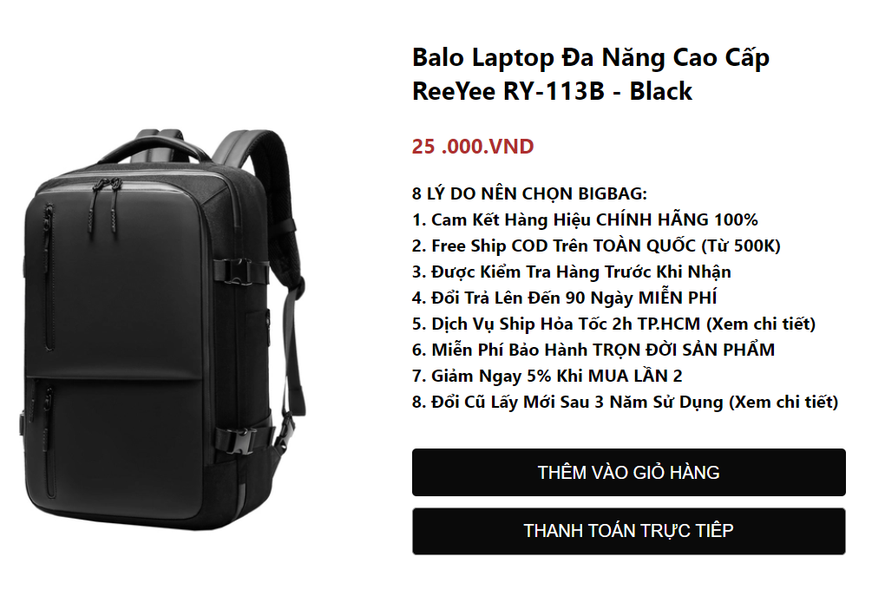

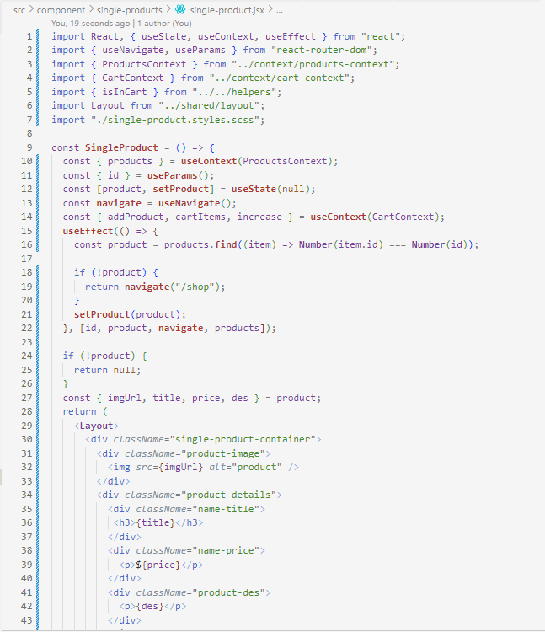

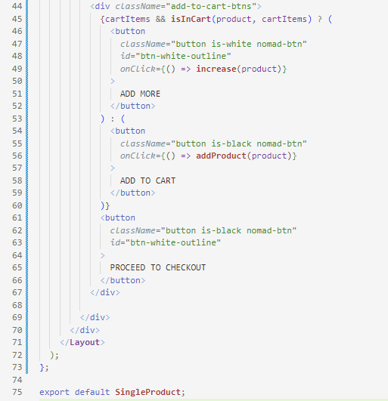

Hình 26. Code Phần single-product.jsx

* single-product.styles.scss

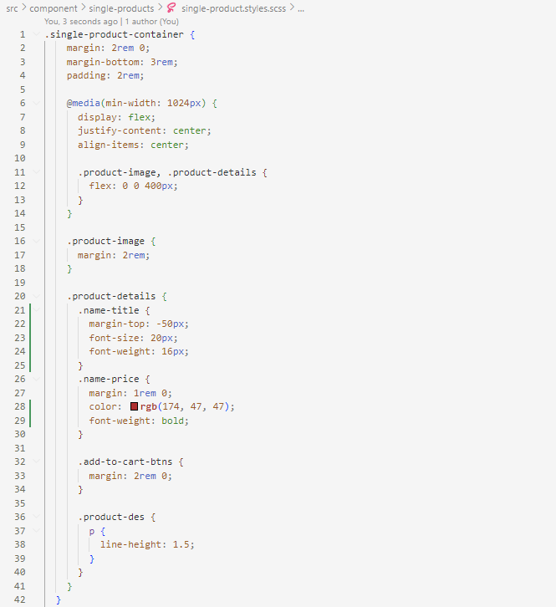

Hình 27. Code Phần single-product.styles.scss

* 1. **Đoạn code về trang sản phẩm**
* Shop.jsx

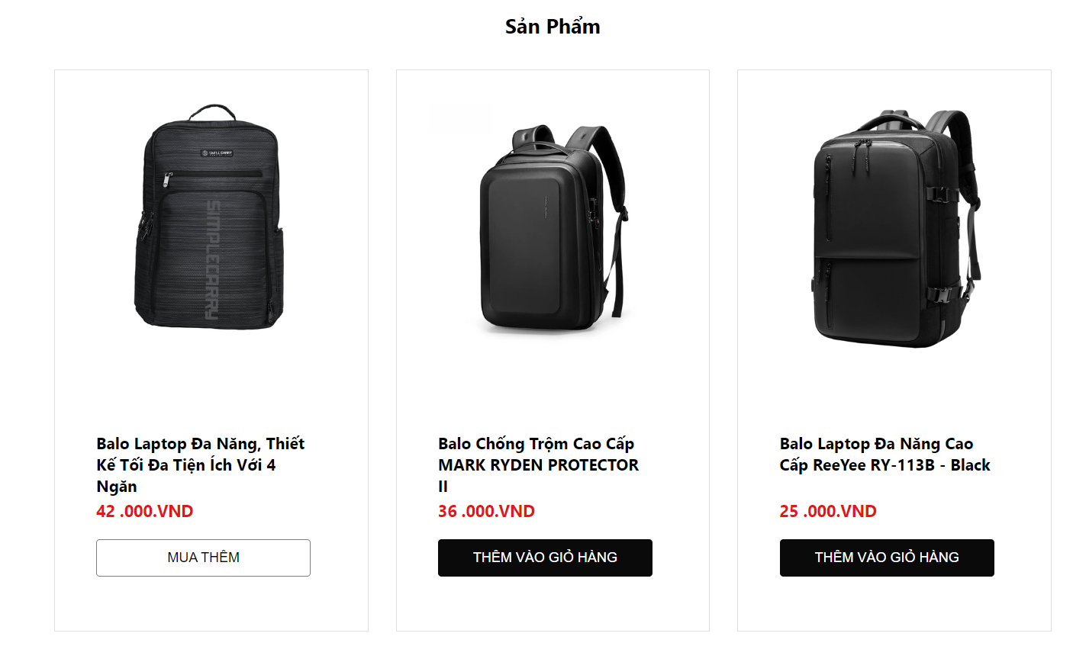

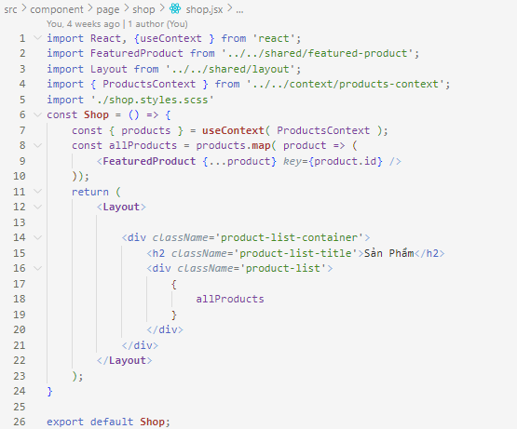

Hình 28. Code Phần shop.jsx

* Shop.styles.scss

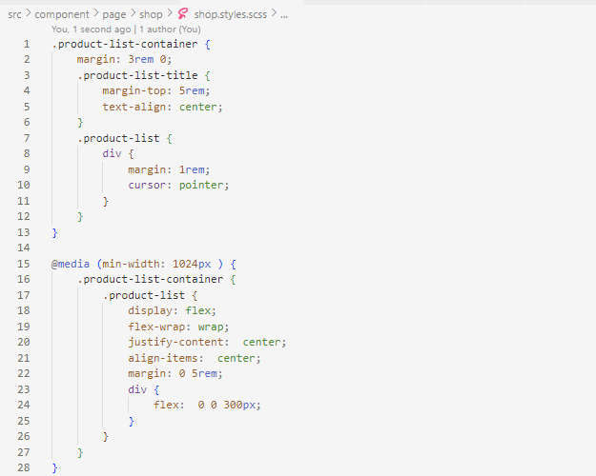

Hình 29. Code Phần shop.styles.scss

* 1. **Đoạn code về trang giỏ hàng**
* Gồm 3 phần : Cart-page.jsx, Cart-items.jsx, Total.jsx

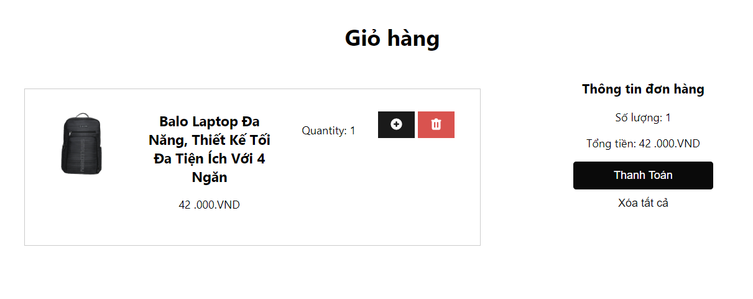

* Cart-page.jsx

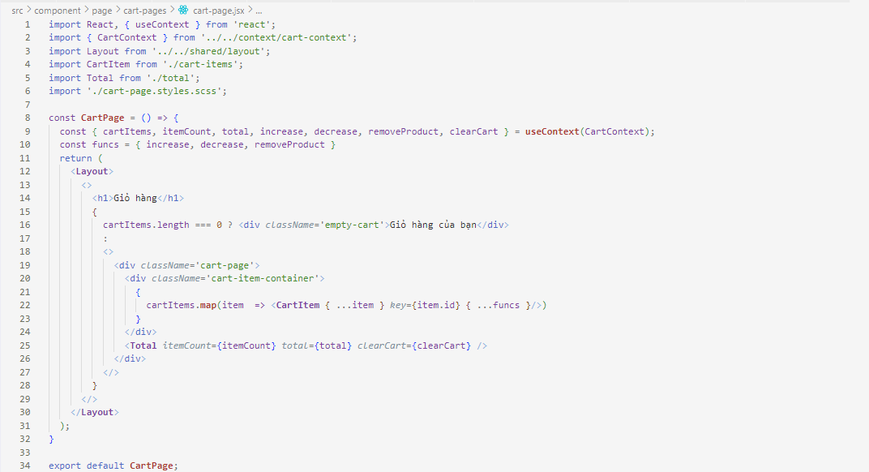

Hình 30. Code Phần cart-page.jsx

* Cart-page.styles.scss

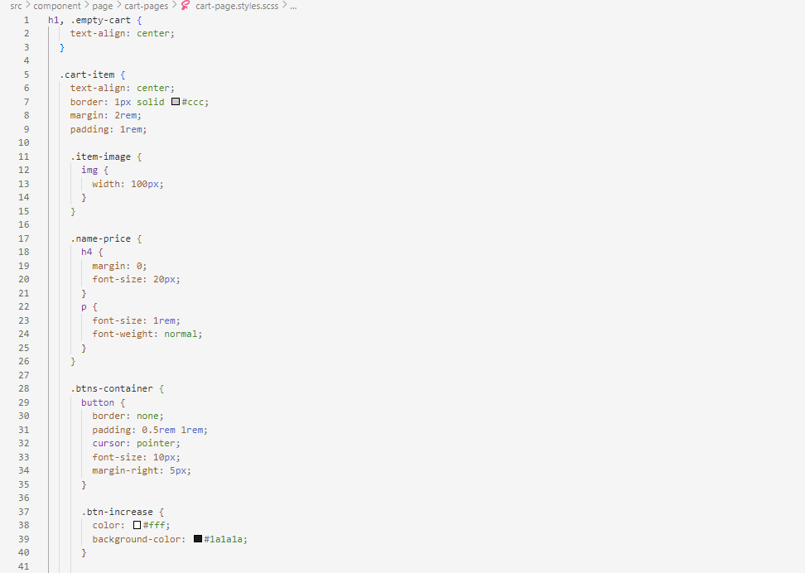

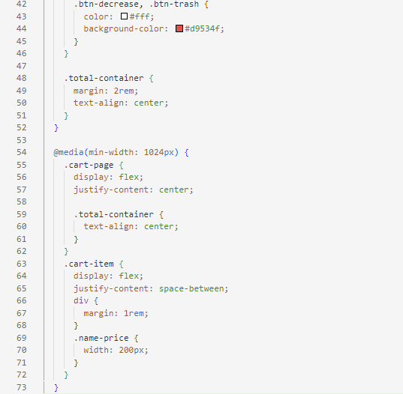

Hình 31. Code Phần cart-page.styles.scss

* Cart-items.jsx

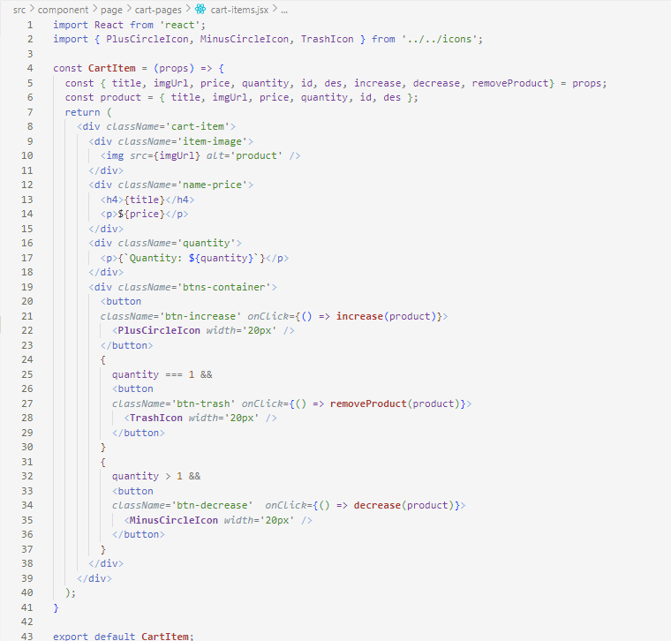

Hình 32. Code Phần cart-items.jsx

* Total.jsx

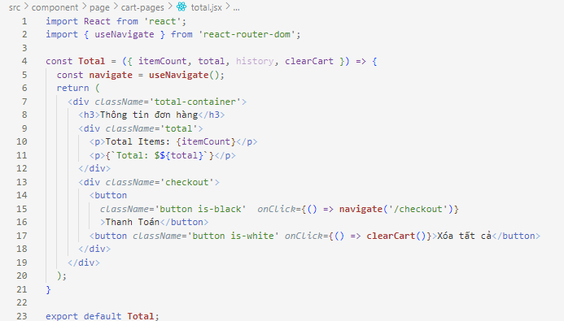

Hình 33. Code Phần total.jsx

* 1. **Đoạn code về trang thanh toán**
* Checkout.jsx

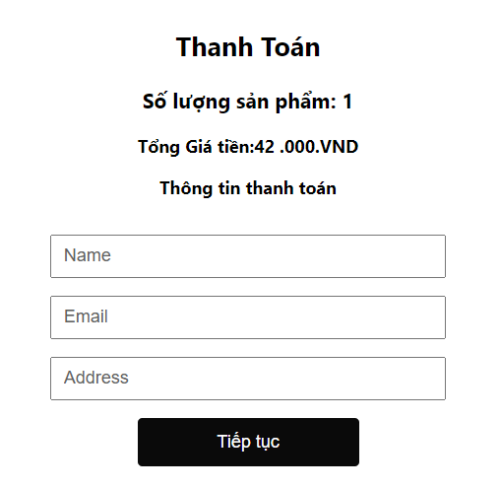

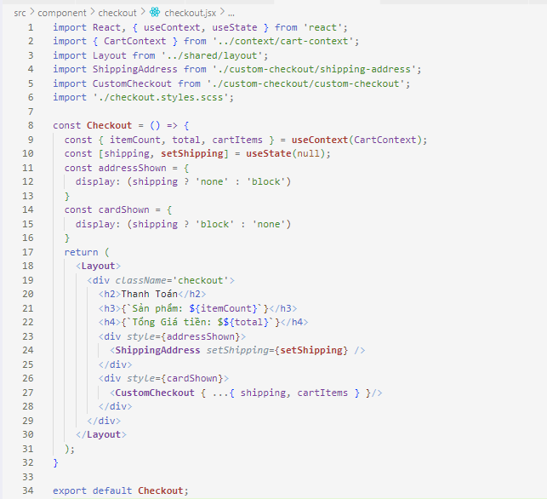

Hình 34. Code Phần checkout.jsx

* Checkout.styles.scss

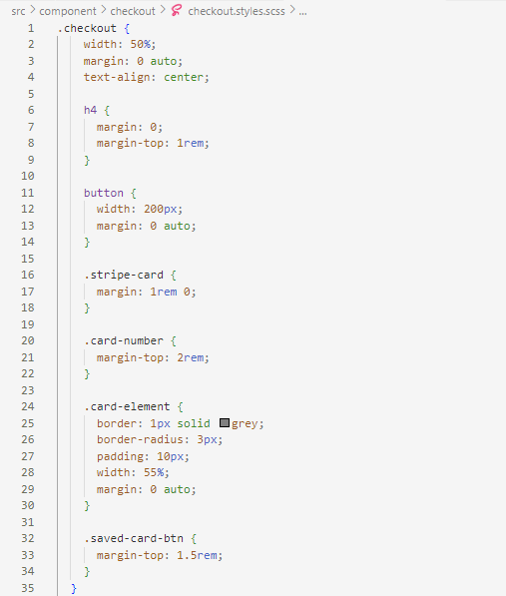

Hình 35. Code Phần checkout.styles.scss

* 1. **Đoạn code về đăng nhập**
* Sign-in.jsx

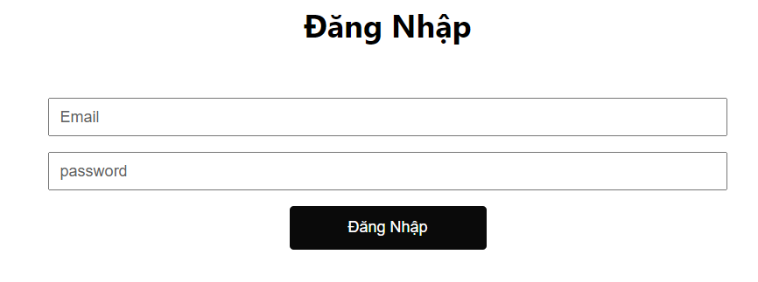

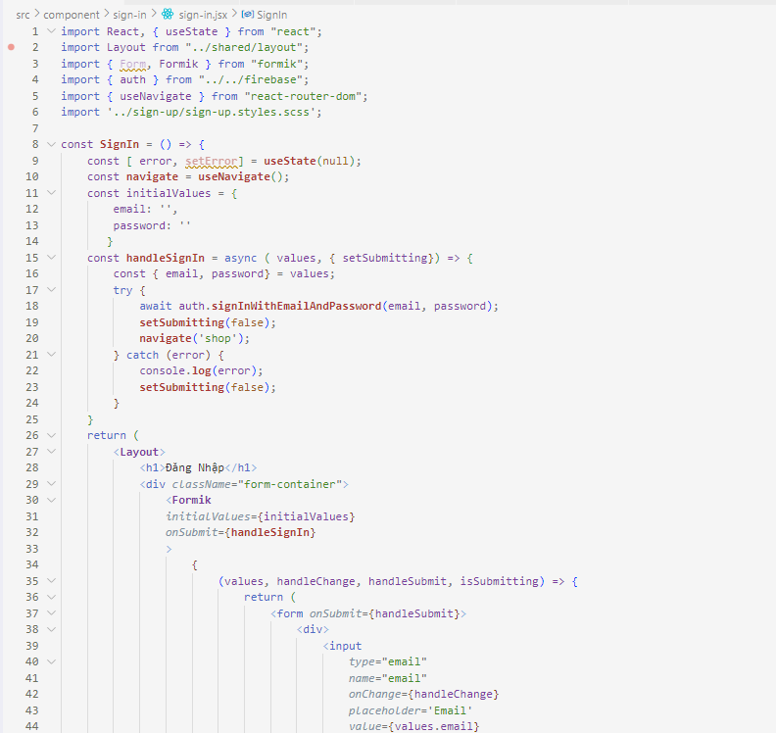

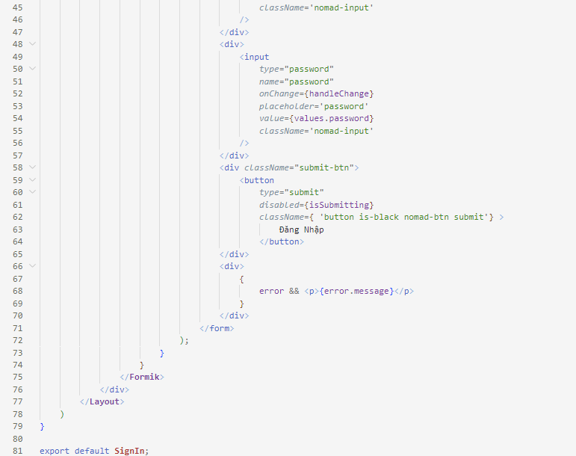

Hình 36. Code Phần sign-in.jsx

* 1. **Đoạn code về đăng ký**
* Sign – up.jsx

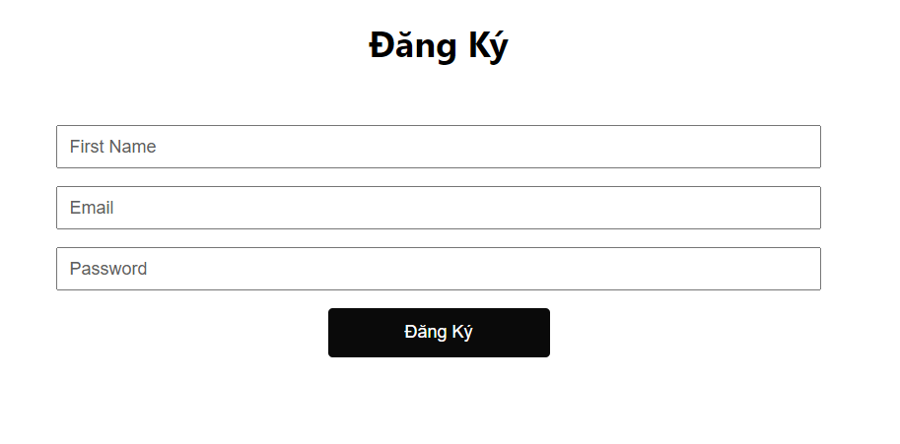

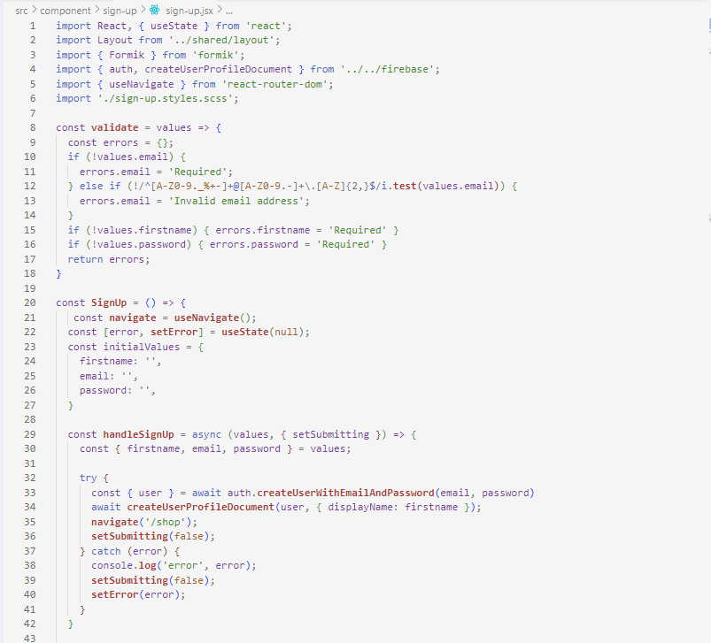

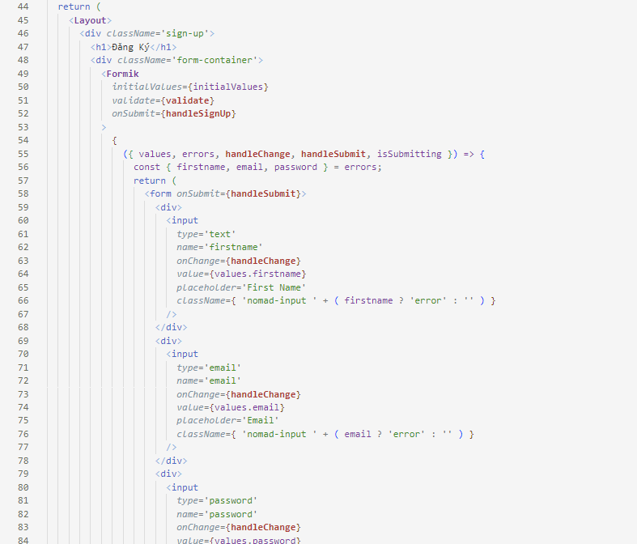

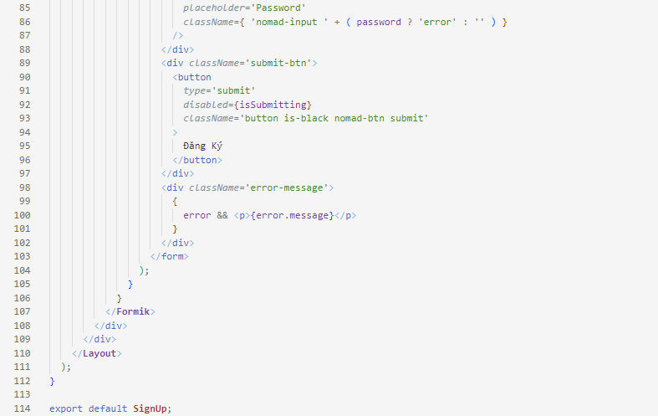

Hình 37. Code Phần sign-up.jsx

1. **Phần code sever**

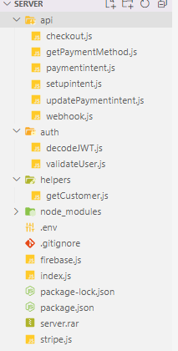Cấu trúc cây thư mục trong sever

Hình 38. Cấu trúc cây thư mục trong Sever

* 1. **Đoạn code index.js**
* Phần này giúp ta trao đổi code trong back end

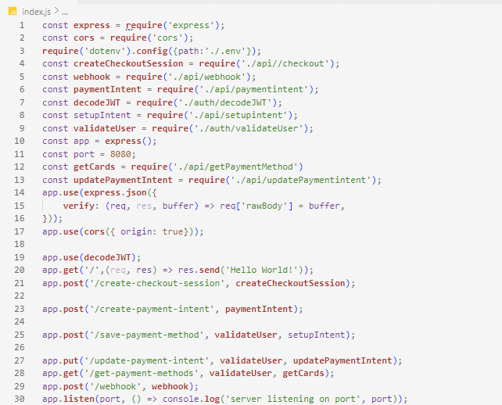

Hình 39. Code Phần index.js

* 1. **Đoạn code checkout**
* Kiểm tra thanh toán có bị error, nếu ko error ta tiến hành thanh toán

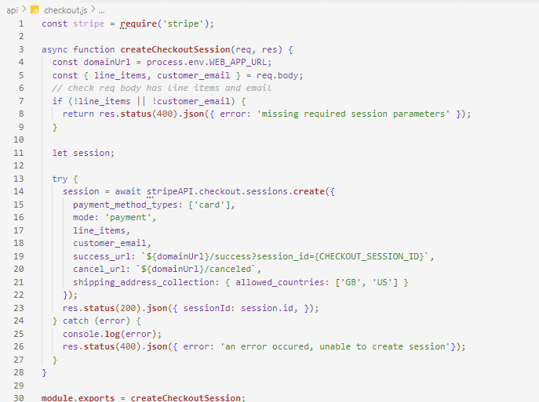

Hình 40. Code Phần checkout.js

* 1. **Đoạn code về webhook.js**
* Thanh toán Pay trong Stripe.com một cách dễ dàng.

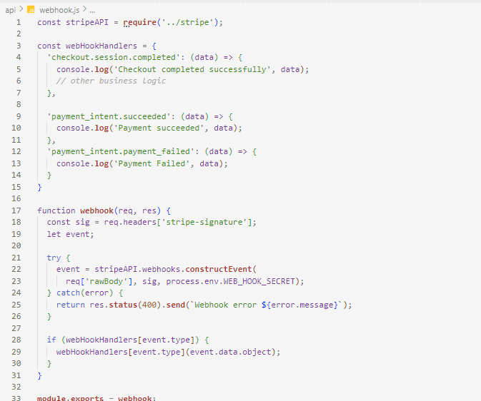

Hình 41. Code Phần webhook.js

* 1. 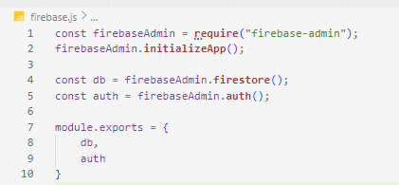**Đoạn code về firebase.js**
* Firebase.js update thông tin đăng ký user lên website firebase.com để quản lý thông tin users

Hình 42. Code Phần firebase.js

# Chương 3: KẾT LUẬN

*Ưu điểm:

Đã tạo được một project cơ bản hoàn chỉnh về mặc cơ bản như: Tạo trang chủ , sản phẩm , đăng ký , đăng nhập, loading data, tạo giỏ hàng, trang thanh toán.

*Khuyết điểm:

Chưa làm được phân trang, bố cục giao diện chưa được đẹp mắt.

*Hướng phát triển:

Sau em sẽ phát triển thêm về phân trang, chỉnh bố cục phù hợp với cách nhìn của mọi người.

Đề tài : Trang web bán hàng ATTShop (Reactjs – Firebase )

Qua đề tài trang web bán hàng ATTShop cho em nhận thấy được em đã làm được cấu trúc code để tạo ra một trang web cơ bản như tạo trang home, trang sản phẩm , loading data, tạo form đăng ký, đăng nhập, tạo giỏ hàng và trang thanh toán.

Em chưa đạt được về cấu trúc code hoàn chỉnh, giao diện các phần còn đơn giản chưa được đẹp. Em sẽ cố gắng nghiên cứu và phát triển thêm hơn nữa để hoàn thiện giao diện cũng như các chức năng cho ứng dụng của mình.

**Link Source Code:** <https://github.com/anhtinh0902/DoAnTotNghiep_501200378>

# TÀI LIỆU THAM KHẢO

1. <https://www.w3schools.com/>

2. <https://www.youtube.com/>

3. <https://nodejs.org/en/docs/>

4. <https://reactjs.org/docs/getting-started.html>